# NBI数据接口V3

一：数据流程图如下所示：

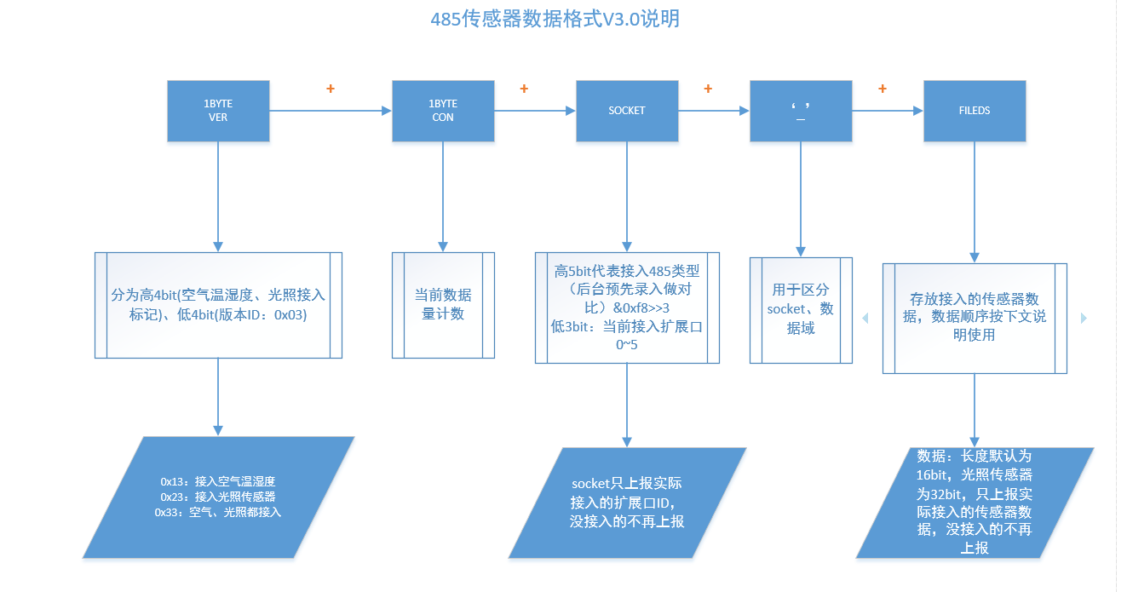

二：V3.0与V2.0不同之处：

V2.0优点：数据帧压缩的比较好，可以同时兼容多个485传感器使用，最大数据帧在48BYTE，符合数据域不需要再切包发送思想，降低丢包率；

V2.0存在缺点：当传感器没接满时，数据域把无效数据也一起发送，接入端接收到很多为0的无效数据，增加了发送时间，发送功耗也加大。

V3.0：优化数据格式，添加数据过滤机制，无效数据将不再发送，每次只发送实际接入的传感器数据，减少发送时间，降低发送功耗；兼容性相对强，可后期应用在只接485传感或者485+空气温湿度+光照传感器两个版本共有一个数据格式。

V3.0存在缺点：后台数据解析较V2.0复杂些，后台需要录入相应传感器标记对应的数据类型跟每个传感器内部可采集的传感器数量（比如：土壤温湿度：内部有温度、湿度采集）；

socket、数据域区别开需要判断 **’_’** 标志符。

三：数据结构原始定义：

#define Max44009_State_ID 0x13 ///只接入光照传感器ID

#define Hdc1080_State_ID 0x23 ///只接入空气温湿度ID

#define Max44009_Hdc1080_ID 0x33 ///光照+空气温湿度ID

#define Hdc1080_State_ID 0x43 ///只接入空气温湿度ID（温度负数）

#define Max44009_Hdc1080_ID 0x53 ///光照+空气温湿度ID（温度负数）

typedef struct

{

bool Max44009_State; ///光照传感器接入标志

bool Hdc1080_State; ///空气温湿度传感器接入标志

uint8_t sensors_buf[6]; ///扩展口数据缓存区

}sensor_char;

sensor_char.sensors_buf：将每个485接口查询结果记录下来，无效数据进行过滤，实际有效数据保存到sample_t.sockets；

#define STRUCT_VERSION 0x03 //传感器结构体协议版本号

#define SENSOR_FIELD 20 //最多有多少个传感器数据域

#define SOCKETS 6 //有多少个485传感器插槽

#pragma pack(2) //数据密集对齐

typedef struct

{

uint8_t structver; //结构体版本，应赋值为STRUCT_VERSION

uint8_t count; //传感器数据域数量

uint8_t *sockets; //接口所接的传感器标识

uint16_t fields[SENSOR_FIELD]; //传感器数据域

}sample_t;

图表结构：

|  |  |  |  |  |
| --- | --- | --- | --- | --- |
| ver版本号 | 数据域数量 | 扩展接口标识*6 | | 数据域*MAX20 |
| 字段标识 | 扩展口ID |
| 1byte,0x03 | 1byte | 5bit | 3bit | 2byte |

数据结构成员字段说明：

structver：数据接口版本号，长度1字节，此版本固定为0x02

count：数据域数量，等同fields实际存储的有效数据域数量

sockets：扩展接口标识，长度1字节，高5bit存储字段标识，低3bit存储该扩展接口ID号，sockets最后填充**’_’** 作为数据域fields标志位；

fields：实际存放的传感器数据域，根据：电量，光照，空气温度，空气湿度，485传感器（根据接口的传感器标识判断）的顺序存取，**备注：当光照、空气温湿度传感器没接入时直接上报接入的485传感器数据，当485也没接入时都不上报**

fields传感器数据域字段说明：

fields数据域使用无符号16位整形方式存储传感器数据，v2版本格式中根据电量，光照，空气温度，空气湿度，485传感器（根据接口的传感器标识判断）的顺序存储，但数据的实际类型因数据域类型不同而不同。fields数组中存储结构如下：

|  |  |  |  |  |  |  |
| --- | --- | --- | --- | --- | --- | --- |
| 偏移 | 0 | 1 | 2 | 3 | 4 | 5~MAX20 |
| 数据意义 | 电量 | 光照 | | 空气温度 | 空气湿度 | 根据sockets标识位决定 |
| 数据类型 | 无符号整形 | 无符号32位 | | 有符号1位小数 | 无符号1位小数 | 根据sockets标识位决定 |

其中，电量、光照、空气温度、空气湿度为固定字段，fields至少有5个有效数据，即count至少为5，否则整条数据无效。fields第5位至MAX20位存储的数据类型和数据意义根据sockets里面的标识位决定。

sockets传感器标识字段说明：

sockets传感器标识字段v3.0结构中总共由6个，6个标识位结构一致，其中第一个表示不带扩展盒直接连接主机上的扩展485设备，剩下的5个标识位标识连接在扩展盒上的扩展485设备。第一位和后5位不会同时存在有效数据，即一条数据中，设备或者没有连接任何扩展设备，或者只会出现直接连接在主机上的扩展传感器或扩展盒中的一种。

|  |  |  |  |
| --- | --- | --- | --- |
| **标识编号** | **说明** | **单位** | **数据类型、有效范围、传感器量** |
| 1 | 光照度 | Lux | 0~376000，无符号双字2位小数(1) |
| 2 | 空气温度 | ℃ | -40~125，有符号1位小数 (1) |
| 3 | 空气湿度 | % | 0~100，无符号1位小数 (1) |
| 4 | 土壤温湿度 | ℃、% | -30~70，有符号1位小数  0~100，无符号1位小数 (2) |
| 5 | 土壤温度 | ℃ | -30~70，有符号1位小数 (1) |
| 6 | 土壤湿度 | % | 0~100，无符号1位小数 (1) |
| 7 | 光和有效度 | μmol/m2•s | 0~2500，无符号整形 (1) |
| 8 | 叶面温度 | ℃ | -30~70，有符号1位小数 (1) |
| 9 | 叶面湿度 | % | 0~100，无符号2位小数 (1) |
| 10 | 降雨量 | mm | 0~6553，有符号1位小数 (1) |
| 11 | 风速 | m/s | 0~100，无符号一位小数 (1) |
| 12 | 风向 | ° | 0~360，无符号一位小数 (1) |
| 13 | 土壤EC值 | mS/cm | 0~20，无符号2位小数 (1) |
| 14 | 土壤盐度 | ppm | 有符号1位小数小数 (1) |
| 15 | 二氧化碳浓度 | ppm | 0~50000，无符号整形 (1) |
| 16 | 大气压 | hPa | 0~1100，无符号整形 (1) |
| 17 | 土壤PH值 | 无 | 0~14，有符号1位小数 (1) |
| 18~31 | 保留 | 保留 | 保留 |

**电量说明：电量为 5F 后前 4 位数如下： 5F103f**

**前2位：高4位代表GPS状态,低4位代表：充电状态则0x10代表定位成功，当前没有充电。**

**定位成功：0x10; 定位失败：0x20;**

**硬件没焊接GPS：0x00;**

**GPS硬件异常：0x30若接收到0x30或者0x31则服务器需要提醒客户当前GPS模块异常。**

**低4位代表：充电状态**

**充电中：0x01； 没有在充电：0x00**

**充电：**

3307205f013f000105bf00f502bb00f50000

不充电

33055f0037000061270101026c00

33 05 5f 0037 0000 6127 0101 026c 00

33：版本+光照+空气温湿度

07：总数据量

20 ：不接入扩展盒

5f: ‘_’

003900011b760109023e01090007：实际数据

第四：服务器更改设备上行数据时间间隔命令：1Bit 数据，高 8 位：标记

(‘_’/0x5f)，低 8 位：上行时间(分钟)(时间范围: 1 分钟~)

如：0x5f01： 1 分钟上传一次数据

**~~下行数据控制：~~**

~~服务器下行重发GPS位置信息：’G’--- 0x47~~

~~更改上报数据周期：’_’+时间如下：~~

~~1分钟：0x5f01~~

~~5分钟：0x5f05~~

~~10分钟：0x5f0a~~

~~15分钟：0x5f0f~~

~~30分钟：0x5f1e~~